

**Universidad Técnica Nacional**

**Sede Central Alajuela - Campus CUNA**

**CURSO: IEL-525 LABORATORIO DE ELECTRÓNICA I**

**GRUPO 02**

**III CUATRIMESTRE DE 2020**

**LABORATORIO No.5:**

**FECHA DE ENTREGA: 09/02/2021**

**NOMBRE ESTUDIANTE:** *Angie Marchena Mondell* **CARNÉ:** *604650904*

1. **CUESTIONARIO PREVIO**

Valores 741



**Circuito 1:**

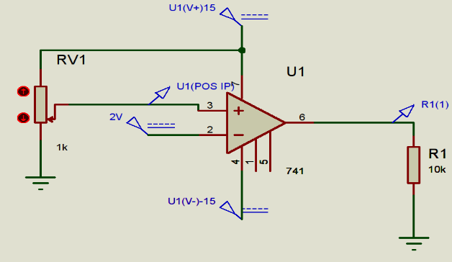

Figura 1: Circuito análisis de hoja de datos.

El valor de la impedancia de entrada es teóricamente infinito pero el 741 tiene una cercana a 100M.

**Circuito 2:**

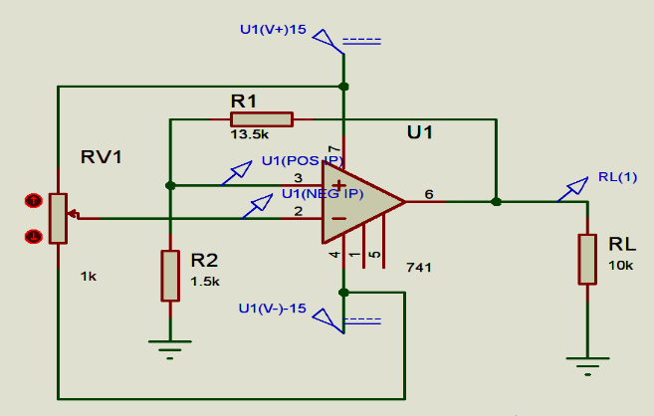

Figura 3: Circuito Amplificador inversor

Como sabemos para calcular la ganancia tenemos lo siguiente:

$$\frac{0-V_{2}}{1.5k}=\frac{V_{2}-V_{out}}{13.5k}$$

$$\frac{-V_{in}}{1.5k}=\frac{V_{in}-V_{out}}{13.5k}$$

$$\frac{-V_{in}}{1.5k}=\frac{V_{in}-V_{out}}{13.5k}$$

$$\frac{-13.5kV_{in}}{1.5k}=V_{in}-V_{out}$$

$$9V_{in}={-V}_{in}+V_{out}$$

$$V_{out}={-10V}_{in}$$

Teóricamente el valor máximo será de $±15 V$, por lo que al ver la entrada no inversora será 10 veces menos que la salida ósea 1.5 V, o su equivalente en negativo.

El valor se calcula mediante la formula.

$$V_{h}=2\frac{R_{1}}{R_{1}+R_{2}}V_{SAT}$$

$$V_{h}=2\frac{1.5k}{1.5k+13.5k}15V=3.1 V$$

**Circuito 3:**

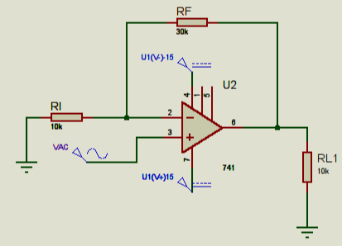

Figura 3: Amplificador no inversor

Se analiza de la siguiente manera con LCK en V del pin 2.

$$\frac{0-V_{2}}{10k}=\frac{V_{2}-V_{out}}{30k}$$

$$\frac{-V_{in}}{10k}=\frac{V_{in}-V_{out}}{30k}$$

$$\frac{-V_{in}}{10k}=\frac{V_{in}-V_{out}}{30k}$$

$$\frac{-30kV_{in}}{10k}=V_{in}-V_{out}$$

$$3V_{in}={-V}_{in}+V_{out}$$

Por lo que obtenemos al final:

$$V_{out}= 4V_{in}$$

Una ganancia ideal de 4.

**Circuito 4:**

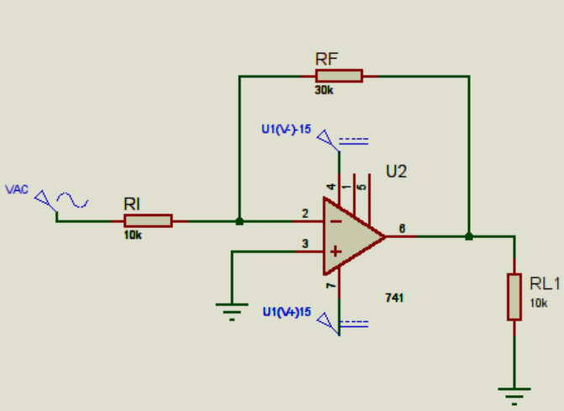

Figura 4: Amplificador inversor

La ganancia se calcula de la siguiente manera mediante LCK, con el nodo de la patilla 2 del 741.

$$\frac{V_{in}-V_{2}}{10k}=\frac{V_{2}-V_{out}}{30k}$$

$$\frac{V_{in}-0}{10k}=\frac{V_{2}-0}{30k}$$

$$\frac{V_{in}}{10k}=\frac{-V_{out}}{30k}$$

Por lo que tenemos a la salida:

$$V_{out}=\frac{30k}{10k}V_{in}=3V_{in}$$

Una ganancia teórica de 3.

**2. PROCEDIMIENTO**

**Circuito 1.**

**Valor original**

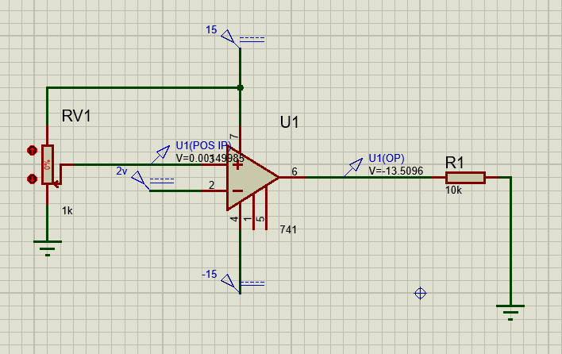

Valor obtenido: 13.5 V en la hoja de datos se puede ver que el valor mínimo con estos valores es de 12 V y máximo de 14 V.

**Cambio R1 por 0 y medición de corriente**

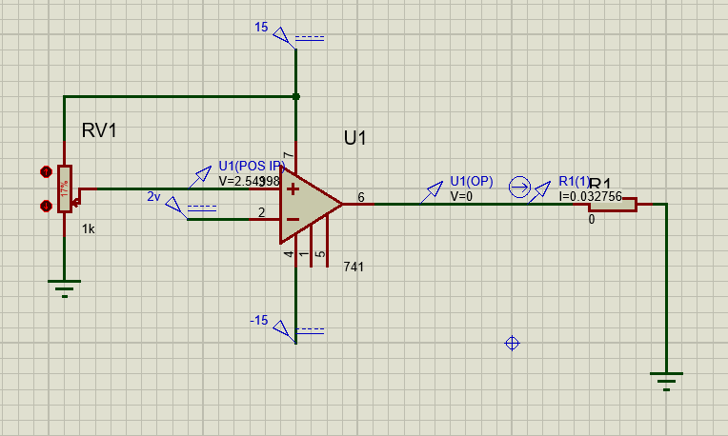

Valor de corriente obtenido 32.75 mA

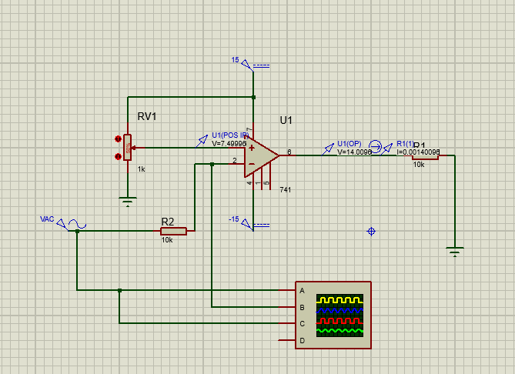

De esta manera se comprobó la impedancia de entrada el cual da un valor muy alto.

**Circuito 2.**

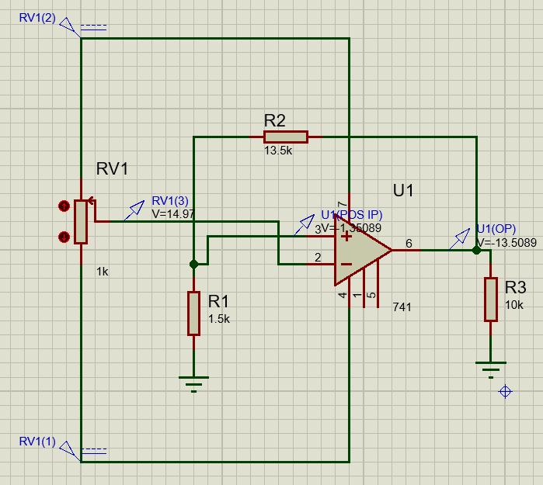

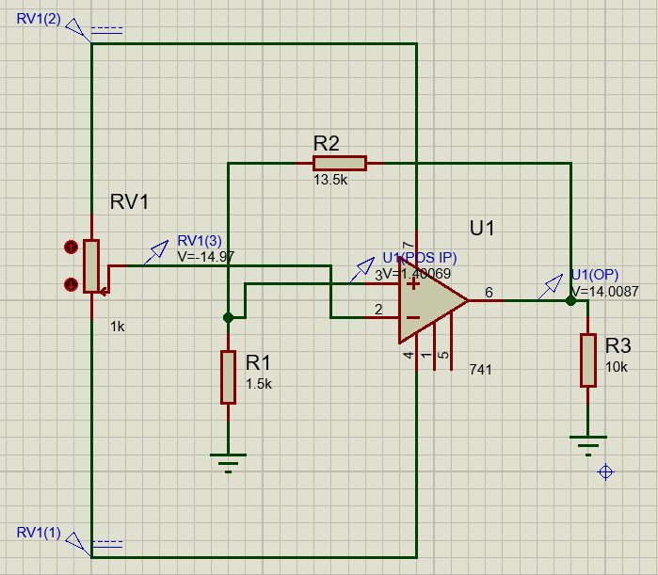

Las imágenes comprueban el comportamiento, ya que es el contrario al teórico ya que este tiene invertido las alimentaciones.

**Comparación con Histéresis**

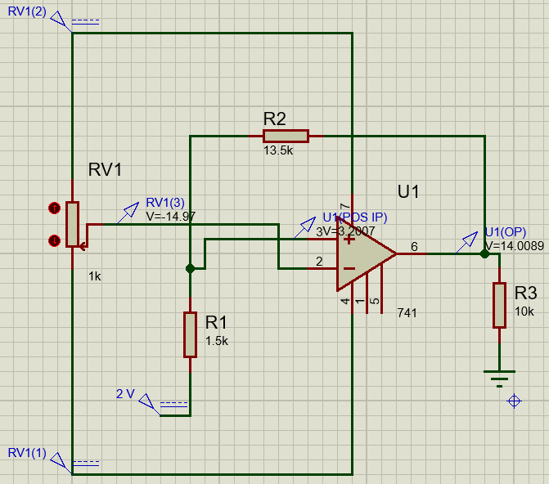

El valor se calcula mediante la fórmula.

$$V_{h}=2\frac{R_{1}}{R_{1}+R_{2}}V_{SAT}$$

$$V_{h}=2\frac{1.5k}{1.5k+13.5k}14V=2.9 V$$

|  |  |  |
| --- | --- | --- |
|  | Teórico | Medido |
| Histéresis | 3,10 V | 2,9 V |

**Circuito 3**

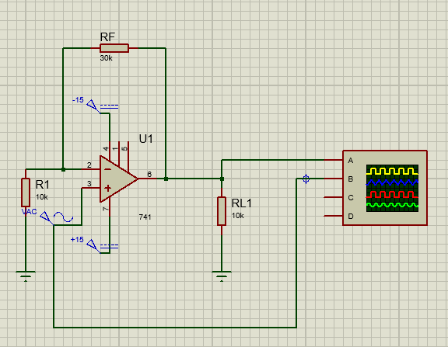

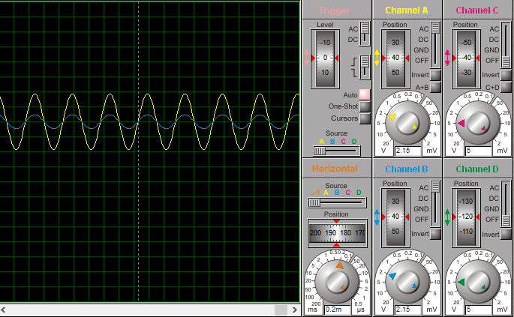

Se comprueba la ganancia es aproximadamente 3.2, y se puede ver claramente que se ve un aumento en ganancia ya que la salida es casi 4 veces la entrada.

**Circuito 4**





Se puede comprobar que la onda de salida del amplificador es 3 veces mayor que la entrada, además de que esta sale invertida tal y como se esperaba.

**Ultima parte**

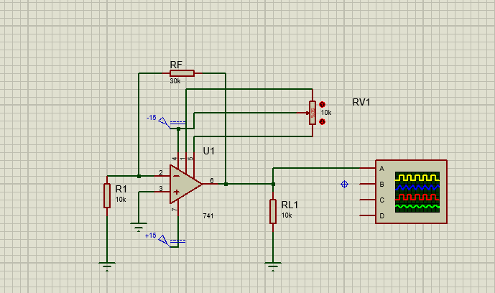

En la hoja de datos se nos da la siguiente configuración, con un potenciómetro de 10k conectado a las patillas 1 – 5.

**3. ANALISIS**

Pará la primera parte se realiza el circuito mostrado, seguidamente se realiza el proceso de medición en el simulador lo cual el resultado obtenido fue de 13.5 V en la hoja de datos se puede ver que el valor mínimo es de 12 V y del máximo V por lo tanto entra en el rango.

Al cambiar la resistencia R1 por el valor de 0 Ohm y al aplicar más de 2 V en la entrada, el valor aproximado en la corriente de salida es de 32.75 mA

De esta manera se comprobó la impedancia de entrada el cual el valor fue muy alto.

En la segunda parte se armó un circuito no inversor y se utilizó la hoja de datos para calcular los valores de la tensión de entrada, para la salida máxima positiva y negativa, como se ve en la siguientes imágenes se comprueba el comportamiento, como es contrario al teórico este tienen invertido las alimentaciones.

Se procede a la sustitución de la tierra de R2 por una fuente mayor a 2 V, el comportamiento de la histéresis fue de 2.9V medidos a comparación del teórico que fue de 3.10V.

Para para el tercer circuito se vuelva a repetir lo mismo que la segunda parte, y se comprueba que la ganancia es aproximadamente de 3.2 pero claramente que se ve un aumento de ganancia ya que la salida es casi cuatro veces que la entrada.

Para el cuarto circuito se comprueba con el osciloscopio cuál sería el dicho nombre de la configuración que se va a mantener la será entrada de 2v Pico con una frecuencia de 2kHz.

Según el osciloscopio se puede comprobar que la onda de salida del amplificador es tres veces mayor que la entrada además de esto sale invertida tal y como se esperaba.

Para la última parte se sustituyen en el punto 5 el VAC por tierra y se compensa por offset del 741, por lo tanto en la hoja de datos se da la siguiente configuración teniendo un potenciómetro de 10k conectado a las pastillas 1-5

**4. CONCLUSIONES.**

Para concluir se puede tener en cuenta el uso de la hoja de datos es muy importante para poder tratar de entender lo que es el comportamiento de los amplificadores operacionales, su configuración entre otros.

El amplificador 741 es muy útil y estable el cual posee una gran posibilidad de ajustes al gusto del usuario.

**5. REFERENCIAS**

1. Behzad R. Fundamentals of Microelectronics, 2da ed. Wiley, 2013
2. Ricardo C. Dorf y JamesA.Svoboda. (2015). Circuitos Eléctricos. New Jersey, USA: Alfaomega.